离子反应第1课时作业
1．下列各组物质间的反应中，不属于离子反应的是( C )
A．锌和稀硫酸反应
B．氯化钠溶液和硝酸银溶液反应
C．木炭和氧气反应
D．烧碱溶液和氯化铁溶液反应
2．下列各组物质相互混合后，不会发生离子反应的是( C )
A．NaOH溶液和CuCl₂溶液
B．Na₂CO₃溶液和稀硫酸
C．Na₂SO₄溶液和MgCl₂溶液
D．Ca(OH)₂和盐酸
3．下列对于离子反应的表述正确的是( C )
A．离子反应中一定有沉淀生成
B．反应中有气体生成的反应一定是离子反应
C．复分解型离子反应发生的条件之一可以是有难电离的物质生成
D．非电解质二氧化碳与足量烧碱溶液的反应不属于离子反应
4．离子反应、复分解反应、置换反应之间可用集合关系来表示，其中正确的是( C )
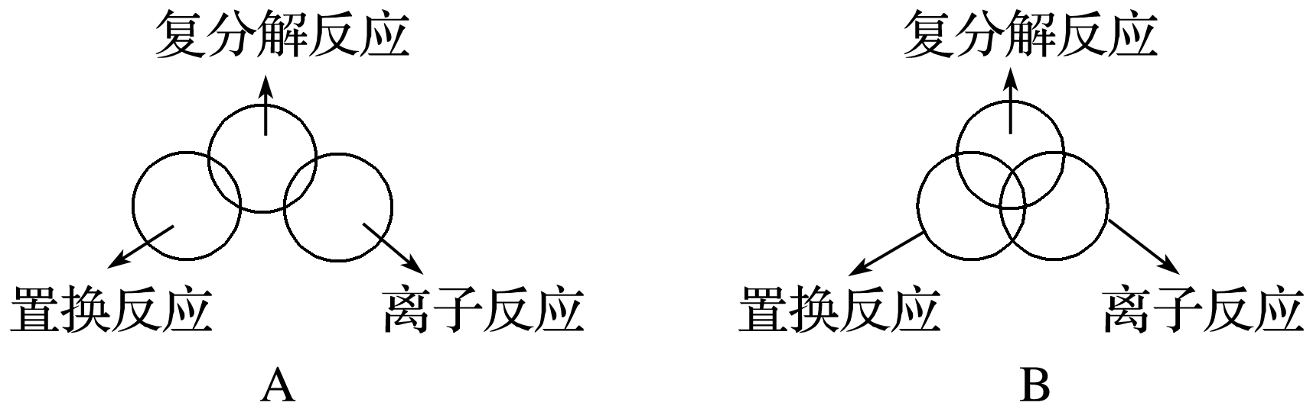
INCLUDEPICTURE "D:\\2020唐兰\\2020\\同步\\化学\\化学 人教版 必修第一册 （新教材）\\全书完整的Word版文档\\a318.TIF" \* MERGEFORMATINET INCLUDEPICTURE "D:\\2020唐兰\\2020\\同步\\化学\\化学 人教版 必修第一册 （新教材）\\全书完整的Word版文档\\a318.TIF" \* MERGEFORMATINET INCLUDEPICTURE "D:\\2020唐兰\\2020\\同步\\化学\\化学 人教版 必修第一册 （新教材）\\全书完整的Word版文档\\a318.TIF" \* MERGEFORMATINET INCLUDEPICTURE "D:\\2020唐兰\\2020\\同步\\化学\\化学 人教版 必修第一册 （新教材）\\全书完整的Word版文档\\a318.TIF" \* MERGEFORMATINET INCLUDEPICTURE "D:\\2020唐兰\\2020\\同步\\化学\\化学 人教版 必修第一册 （新教材）\\全书完整的Word版文档\\a318.TIF" \* MERGEFORMATINET INCLUDEPICTURE "D:\\2020唐兰\\2020\\同步\\化学\\化学 人教版 必修第一册 （新教材）\\全书完整的Word版文档\\a318.TIF" \* MERGEFORMATINET INCLUDEPICTURE "D:\\2020唐兰\\2020\\同步\\化学\\化学 人教版 必修第一册 （新教材）\\全书完整的Word版文档\\a318.TIF" \* MERGEFORMATINET INCLUDEPICTURE "E:\\2020赵瑊\\看PPT\\化学 人教必修第一册 新教材 唐兰\\全书完整的Word版文档\\a318.TIF" \* MERGEFORMATINET INCLUDEPICTURE "E:\\2020赵瑊\\看PPT\\化学 人教必修第一册 新教材 唐兰\\全书完整的Word版文档\\a318.TIF" \* MERGEFORMATINET 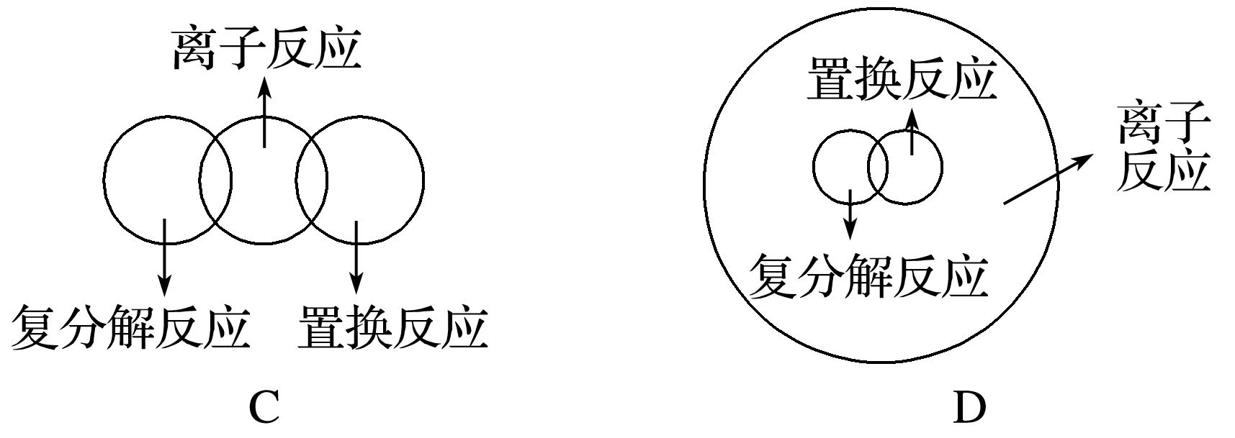
5．能正确表示下列化学反应的离子方程式的是( CA )
A．氢氧化钡溶液与稀硝酸反应：OH－＋H＋===H₂O
B．澄清的石灰水与稀盐酸反应：Ca(OH)₂＋2H＋===Ca^{2＋}＋2H₂O
C．醋酸与氢氧化钠溶液反应：H＋＋OH－===H₂O
D．碳酸钡溶于稀盐酸中：CO＋2H＋===H₂O＋CO₂↑
6．下列反应的离子方程式中，书写正确的是( AD )
A．碳酸钙跟盐酸反应：2H＋＋CO===H₂O＋CO₂↑
B．铁粉跟稀盐酸反应制备氢气：2Fe＋6H＋===2Fe^{3＋}＋3H₂↑
C．硝酸银溶液跟铜反应：Cu＋Ag＋===Cu^{2＋}＋Ag
D．用小苏打治疗胃酸过多：HCO＋H＋===CO₂↑＋H₂O
7．下列化学方程式不能用H＋＋OH－===H₂O表示的是( D )
A．KOH＋HCl===KCl＋H₂O
B．Ba(OH)₂＋2HCl===BaCl₂＋2H₂O
C．2NaOH＋H₂SO₄===Na₂SO₄＋2H₂O
D．Cu(OH)₂＋2HNO₃===Cu(NO₃)₂＋2H₂O
8．下列反应①和②可以用同一离子方程式表示的是( BC )
A．①稀盐酸＋碳酸钠溶液；②稀盐酸＋碳酸氢钠溶液
B．①氢氧化钠溶液＋稀盐酸；②氢氧化钡溶液＋稀硫酸
C．①氯化钡溶液＋稀硫酸；②氢氧化钡溶液＋硫酸钠溶液
D．①稀盐酸＋碳酸钙粉末；②稀硫酸＋碳酸钠溶液
9．与下列离子方程式相对应的化学方程式书写不正确的是( B )
A．Cu^{2＋}＋2OH－===Cu(OH)₂↓
CuSO₄＋2KOH===Cu(OH)₂↓＋K₂SO₄
B．CO＋2H＋===CO₂↑＋H₂O
BaCO₃＋2HCl===BaCl₂＋H₂O＋CO₂↑
C．Ca^{2＋}＋CO===CaCO₃↓
CaCl₂＋Na₂CO₃===CaCO₃↓＋2NaCl
D．H＋＋OH－===H₂O
2KOH＋H₂SO₄===K₂SO₄＋2H₂O
10．人体胃液中含有胃酸(0.2%～0.4%的盐酸)，起杀菌、帮助消化等作用，但胃酸的量不能过多或过少，它必须控制在一定范围内。当胃酸过多时就会出现“咯酸水”“烧心”“胃部隐隐作痛”等症状。目前市场上的抗酸药主要有①吸收性抗酸药，如NaHCO₃等。②非吸收性抗酸药，如CaCO₃、MgO、Al(OH)₃等。
(1)上述所举抗酸药中有 34 个是电解质。
(2)CaCO₃作抗酸药时发生反应的离子方程式为 CaCO3 + 2H⁺ + 2Cl⁻ == H₂O + CO₂↑+Ca²⁺ + 2Cl⁻ CaCO3 + 2H⁺ == H₂O + CO₂↑+Ca²⁺ 。
(3) 不可以 (填“可以”或“不可以”)服用BaCO₃来治疗胃酸过多，理由是 重金属 。
(4)如果病人同时患有胃溃疡，此时最好服用胃舒平[主要成分是Al(OH)₃]，反应的离子方程式为 OH⁻ + H⁺ == H₂O 。

